### Idea debug如何进入 Jdk源码 (-韩顺平教育)

### 解决方法1

使用force step into : 快捷键 alt + shift + F7

### 解决方法2

这个配置一下就好了：  
点击Setting --> Build,Execution,Deployment --> Debugger --> Stepping  
把Do not step into the classes中的java.*，javax.*取消勾选，其他的随意

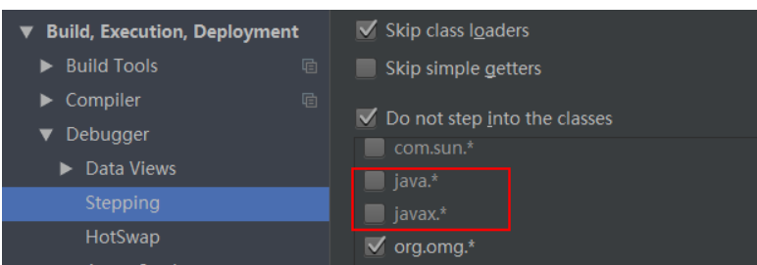

然后，就可以进入源码了